Внеклассное мероприятие по литературе. Устный журнал для учащихся 9 класса
«Императорскому Царскосельскому Лицею 200 лет»

Цель мероприятия: знакомство с историей Царскосельского Лицея,
чтение стихотворений А.С.Пушкина.
Оборудование: компьютер, мультимедийная установка. Высказывание Н.В.Гоголя «При имени Пушкина тотчас осеняет мысль о русском национальном поэте… Пушкин есть явление чрезвычайное и, может быть, единственное явление русского духа: это русский человек в его развитии, в каком он, может быть. Явится через двести лет»

Ход мероприятия:
Александр Сергеевич Пушкин занимает особое место в культуре России. Он создал художественные ценности мирового уровня, стал – как человек и как художник – символом русской духовной жизни.
Лицей, давший миру Пушкина и еще много славных имен, прославивших Россию, скоро отпразднует своё двухсотлетие. Царскосельский Лицей был торжественно открыт 19 октября 1811 года. Это было высшее учебное заведение в дореволюционной России, действовавшее в Царском Селе с 1811 по 1843 годы.

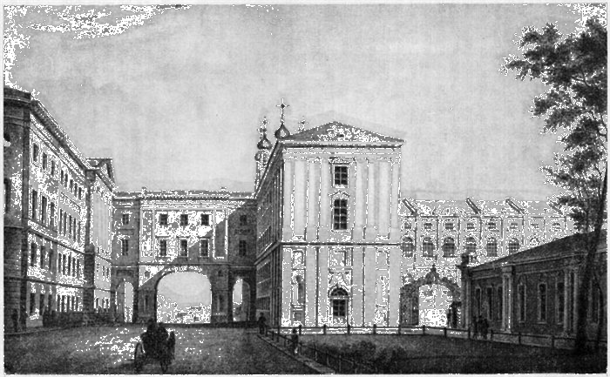
Идея создания Лицея принадлежала российскому государственному деятелю и инициатору реформ Александра I Михаилу Михайловичу Сперанскому, считавшему, что России необходима конституция, которая должна уничтожить различия в правах между сословиями.

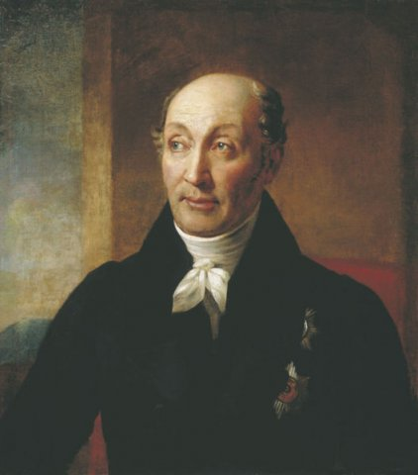

Целью Лицея была подготовка высших государственных чиновников. Сюда принимались талантливые мальчики 10-12 лет – как правило, выходцы из небогатых дворянских семей. Число лицеистов составляло 30 человек, а срок обучения – 6 лет. Лицей был закрытым учебным заведением, и жизнь его воспитанников была строго регламентирована. Мальчикам нельзя было покидать его территорию на протяжении всего года, даже в каникулы.

Процесс обучения лицеистов
В Лицее преподавали в основном дисциплины, имеющие гуманитарно-юридическую направленность. Программа обучения охватывала и гимназический («начальный»), и университетский («окончательный») курсы. У каждого нового курса расписание и количество занятий несколько отличались. Например, в 1812 году лицеисты в неделю занимались 10 часов французским языком, 6 часов латинским, 10 часов немецким, 3 часа русским, 4 часа математикой, 3 часа географией, 3 часа историей, 3 часа чистописанием и 2 часа рисованием. Всего в неделю было 47 учебных часов.
Ежедневное расписание лицеистов выглядело так:
6.00 – подъем, сборы, молитва;
7.00 – 9.00 – уроки;
9.00 – 10.00 – чай, прогулка;
10.00 – 12.00 – уроки;
12.00 – 13.00 – прогулка;
13.00 – обед;
14.00 – 15.00 – чистописание или рисование;
15.00 – 17.00 – уроки;
17.00 – чай;
до 18.00 – прогулка;
18.00 – 20.30 – повторение уроков и вспомогательные классы (по средам и субботам – танцы или фехтование);
каждую субботу – баня;
20.30 – ужин;
до 22.00 – рекреация;
22.00 – молитва и сон.
В отличие от большинства учебных заведений того времени, в Царскосельском Лицее был запрет телесных наказаний воспитанников, закрепленный в лицейском уставе.
Пушкин попал в Лицей «по блату». Набор был невелик (30 человек), но у Пушкина был дядя – весьма известный и талантливый поэт Василий Львович Пушкин, лично знакомый со Сперанским, основателем Лицея. В Лицее Пушкин серьезно занимался поэзией, особенно французской, за что его и прозвали Французом.
Одна из самых известных традиций в Лицее – после выпускных экзаменов разбивать лицейский колокол, который в течение шести лет собирал учеников на занятия. Каждый выпускник брал себе на память осколок, чтобы на всю жизнь сохранить частичку любви, тепла, заботы, которыми они были окружены в стенах Лицея, ставшего для многих вторым домом. Для самого первого выпуска из осколков колокола Энгельгардт распорядился изготовить памятные кольца с надписью. Чугунное кольцо в виде переплетенных в дружеском рукопожатии рук стало для Пушкина и его лицейских товарищей бесценной реликвией и священным талисманом.
Первым директором Лицея был назначен известный ученый и педагог Василий Федорович Малиновский. Совместно со Сперанским он был автором первого лицейского устава, а его выражение «Общее дело для общей пользы» стало девизом Лицея. Несмотря на свое недолгое пребывание в должности директора, он во многом определил мировоззрение лицеистов.
В 1817 году, сдав в течение семнадцати майских дней 15 экзаменов, лицеисты получили аттестаты. Пушкин оказался двадцать шестым по успеваемости (из 29 выпускников), показав успехи только в российской и французской словесности, также в фехтовании. Выпускники лицея могли получить гражданский чин от 14-го до 9-го класса, а для желавших поступить на военную службу проводилось дополнительное военное обучение.
Лицей в своё время также закончили следующие выдающиеся выпускники: министр юстиции России (1862–1867) Дмитрий Николаевич Замятнин, известный архивист и начальник архива департамента таможенных сборов Николай Иванович Кайданов, а также известный русский писатель Михаил Евграфович Салтыков-Щедрин.
В первый выпуск Лицея (1811-1817 гг.) кроме Пушкина в число самых выдающихся деятелей вошли: декабрист Пущин, поэт-декабрист Кюхельбекер, поэт Дельвиг, мореплаватель Матюшкин, канцлер России князь Горчаков.
В лирике Пушкина мотив братства проходит через все творчество:
Прости! Где б ни был я: в огне ли смертной битвы,
При мирных ли брегах родимого ручья,
Святому братству верен я. («Разлука» 1817)

Опять я ваш, о юные друзья!
Туманные сокрылись дни разлуки:
И брату вновь простерлись ваши руки,
Ваш резвый круг увидел снова я. («Элегия» 1817)

Промчались годы заточенья;
Недолго, мирные друзья,
Нам видеть кров уединения
И царскосельские поля.
Разлука ждет нас у порогу,
Зовет нас дальний света шум,
И каждый смотрит на дорогу
С волненьем гордых, юных дум. («Товарищам» 1817)

Многие стихотворения, написанные, как правило в жанре дружеского стихотворного послания, посвящены самым близким по духу людям – лицеистам.
Антон Антонович Дельвиг (барон, русский поэт, издатель) был ближайшим лицейским другом Александра Сергеевича Пушкина.
Любовью, дружеством и ленью
Укрытый от забот и бед,
Живи под их надежной сенью;
В уединении ты счастлив: ты поэт. («Дельвигу» 1817)

Друг Дельвиг, мой парнасский брат,
Твоей я прозой был утешен,
Но признаюсь, барон, я грешен:
Стихам я больше был бы рад. («Дельвигу» 1821)
Александр Михайлович Горчаков (русский дипломат, государственный канцлер, одноклассник Пушкина) более четверти века руководил внешней политикой России и пережил всех своих однокашников по Царскосельскому Лицею.
Встречаюсь я с осьмнадцатой весной.
В последний раз, быть может, я с тобой,
Задумчиво внимая шум дубравный,
Над озером иду рука с рукой.
Где вы, лета беспечности недавной?
С надеждами во цвете юных лет,
Мой милый друг, мы входим в новый свет;
Но там удел назначен нам не равный,
И розно наш оставим в жизни след.
Тебе рукой Фортуны своенравной
Указан путь и счастливый и славный, –
Моя стезя печальна и темна, …
Ужель лишь мне не ведать ясных дней?
Нет! и в слезах сокрыто наслажденье,
И в жизни сей мне будет утешенье
Мой скромный дар и счастие друзей. («Князю А.М. Горчакову» 1817)

«Первому другу» И.И. Пущину
Взглянув когда-нибудь на тайный сей листок,
Исписанный когда-то мною,
На время улети в лицейский уголок
Всесильной, сладостной мечтою.
Ты вспомни быстрые минуты первых дней,
Неволю мирную, шесть лет соединенья,
Печали, радости, мечты души твоей,
Размолвки дружества и сладость примиренья,… («В альбом Пущину» 1817)

Мой первый друг, мой друг бесценный!
И я судьбу благословил,
Когда мой двор уединенный,
Печальным снегом занесенный,
Твой колокольчик огласил.
Молю святое провиденье:
Да голос мой душе твоей
Дарует то же утешенье,
Да озарит он заточенье
Лучом лицейских ясных дней! («И.И. Пущину» 1826)

Друзья мои, прекрасен наш союз!
Он как душа неразделим и вечен –
Неколебим, свободен и беспечен
Срастался он под сенью дружных муз.
Куда бы нас ни бросила судьбина
И счастие куда б ни повело,
Всё те же мы: нам целый мир чужбина;
Отечество нам Царское Село. («19 октября» 1825)

История здания Царскосельского Лицея
Четырехэтажное здание Лицея было построено как флигель Екатерининского дворца между Церковным корпусом и Знаменской церковью. Строительство велось в 1789–1792 годах по проекту архитектора И. Неелова. В 1811 году, когда было принято решение о создании Царскосельского Лицея, архитектор В. Стасов перестроил здание сообразно нуждам учебного заведения. На 1-м этаже поместили комнаты преподавателей, лазарет и административные помещения, на 2-м столовую с буфетом, канцелярию и Малый конференц-зал.

На 3-м этаже расположились Большой зал, украшенный росписями на античные темы, классы и библиотека. 4-й этаж занимали дортуары – комнаты воспитанников. Комната лицеиста Пушкина поражает простотой и малым размером: 4 метра в длину, 1,5 метра в ширину. Сегодня в музее бывшего Лицея воссоздана оригинальная обстановка, в которой проходила жизнь лицеистов пушкинского выпуска. В 1843 году Лицей был переименован в Александровский и переведен в Санкт-Петербург. Внутренние помещения бывшего Лицея были перепланированы под жилые комнаты.

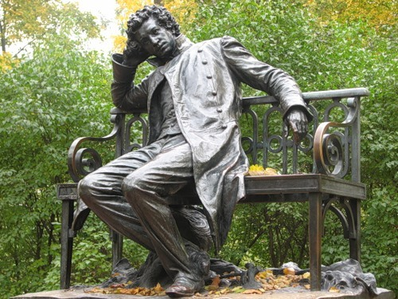
В 1899 году в Лицейском садике установлен памятник Пушкину-лицеисту. Монумент был создан Р. Бахом в 1899 году, частично на средства жителей Царского Села.
Во время Великой Отечественной войны здание Царскосельского Лицея было разрушено. В 1969 – 1975 гг. его удалось восстановить: реставрационные работы проводились по проекту архитектора А. Кедринского.

Библиографический список
- А.С. Пушкин. Полное собрание сочинений в десяти томах. Издательство Академии наук СССР, М.: 1962
- Большая Советская Энциклопедия. – Москва. Издательство «СОВЕТСКАЯ ЭНЦИКЛОПЕДИЯ». – 1978. – Том 28 С. - 439 – 440.
- Селезнёв И., Исторический очерк императорского бывшего Царскосельского, ныне Александровского лицея за первое его 50-летие. С 1811 по 1861 г., СПБ, 1861.

